Національний технічний університет України
«Київський політехнічний інститут імені Ігоря Сікорського»
Факультет інформатики та обчислювальної техніки
Кафедра обчислювальної техніки

«На правах рукопису» «До захисту допущено»
УДК 004.724.4 Завідувач кафедри
Стіренко С.Г.
^{(підпис)} ^{(ініціали, прізвище)}
“ ” 2019 р.

Магістерська дисертація

зі спеціальності: 123. Комп’ютерна інженерія____________
(код та назва напряму підготовки або спеціальності)
Спеціалізація: 123. Комп’ютерні системи та мережі_________________
на тему: Метод підвищення ефективності дрібнозернистих обчислень в DATAFLOW-системах.
Виконав (-ла): студент (-ка) 2 курсу, групи ІО-з81мп
^{(шифр групи)}
Ткач Дмитро Володимирович
^{(прізвище, ім’я, по батькові)} ^{(підпис)}
Науковий керівник професор, д.т.н, Жабін В.І.
(посада, науковий ступінь, вчене звання, прізвище та ініціали) ^{(підпис)}
Консультант
^{(назва розділу)} (посада, вчене звання, науковий ступінь, прізвище, ініціали) ^{(підпис)}
Рецензент
(посада, науковий ступінь, вчене звання, науковий ступінь, прізвище та ініціали) ^{(підпис)}

Засвідчую, що у цій магістерській дисертації немає запозичень з праць інших авторів без відповідних посилань.
Студент
^{(підпис)}

Київ – 2019 року
Національний технічний університет України
«Київський політехнічний інститут імені Ігоря Сікорського»

Факультет (інститут) Інформатики та обчислювальної техніки
^{(повна назва)}
Кафедра Обчислювальної техніки
^{(повна назва)}
Рівень вищої освіти – другий (магістерський) за освітньо-науковою програмою
Спеціальність 123. Комп’ютерна інженерія
^{(код і назва)}
Спеціалізація 123. Комп’ютерні системи та мережі________
^{(код і назва)}

ЗАТВЕРДЖУЮ
Завідувач кафедри
Стіренко С.Г.
^{(підпис)} ^{(ініціали, прізвище)}
« » 2019 р.

ЗАВДАННЯ
на магістерську дисертацію студенту
Ткачу Дмитру Володимировичу
^{(прізвище, ім’я, по батькові)}
1. Тема дисертації Метод підвищення ефективності дрібнозернистих обчислень в DATAFLOW-системах.
Науковий керівник дисертації
(прізвище, ім’я, по батькові, науковий ступінь, вчене звання)
затверджені наказом по університету від «_07_» __11__ 2018 р. № _4112-c_
2. Строк подання студентом дисертації 28.11.2019 __________
3. Об’єкт дослідження процес динамічного формування паралельних потоків команд в комп’ютерних системах, що управляються потоком даних
4. Предмет дослідження методи прискорення динамічного формування паралельних потоків команд та прискорення обчислень алгоритмів з дрібнозернистою структурою
5. Перелік завдань, які потрібно розробити: 1. Огляд існуючих рішень проблем формування потоків команд паралельних обчислень та систем моделювання цифрових пристроїв. 2. Вдосконалення методу динамічного розпаралелювання, який дозволить забезпечити ефективну реалізацію на ПЛІС з урахуванням можливостей елементної бази. 3. Моделювання роботи пристроїв, що реалізують запропоновані методи динамічного формування команд, оцінка часу обчислень і необхідного ресурсу. 4. Порівняльний аналіз реалізації розроблених методів.
6. Консультанти розділів дисертації:
Розділ | Прізвище, ініціали та посада консультанта | Підпис, дата
Розділ | Прізвище, ініціали та посада консультанта | завдання видав | завдання прийняв
Нормоконтроль | Кулаков Ю.О., професор
7. Дата видачі завдання
Календарний план
№ з/п | Назва етапів виконання  магістерської дисертації | Строк виконання  етапів дисертації | Примітка
1. | Затвердження теми роботи | 07.05.2019
2. | Дослідження та аналіз теоретичної інформації | 21.05.2019
3. | Розробка способу конструювання трафіку | 28.07.2019
4. | Розробка системи моделювання | 25.07.2019
5. | Програмна реалізація системи для моделювання розробленого способу конструювання трафіку | 11.08.2019
6. | Тестування розробленого способу | 02.09.2019
6. | Оформлення пояснювальної записки | 20.11.2019
7. | Передзахист | 28.11.2019
8. | Захист | 19.12.2019

Студент ______________ Д.В. Ткач
^{(підпис)} ^{(ініціали, прізвище)}
Науковий керівник дисертації В.І. Жабін
^{(підпис)} ^{(ініціали, прізвище)}

АНОТАЦІЯ
В рамках дисертаційної роботи розглянута задача динамічного формування паралельних потоків команд в комп’ютерних системах, що управляються потоком даних і мають розгалужену чи циклічну структуру. Наведений огляд існуючих рішень проблем формування потоків команд паралельних обчислень та систем моделювання цифрових пристроїв. Запропонований покращений метод паралельного формування потоків команд, які не потребують ручного втручання для алгоритмів, що мають розгалужену структуру.

АННОТАЦИЯ
В рамках диссертационной работы рассмотрена задача динамического формирования параллельных потоков команд в компьютерных системах, управляемых потоком данных и имеют разветвленную или циклическую структуру. Приведенный обзор существующих решений проблем формирования потоков команд параллельных вычислений и систем моделирования цифровых устройств. Предложенный улучшенный метод параллельного формирования потоков команд, которые не требуют ручного вмешательства для алгоритмов, имеющих разветвленную структуру.

ABSTRACT
The dissertation deals with the problem of dynamic formation of parallel flows of commands in computer systems that are controlled by a data flow and have a branched or circular structure. An overview of the existing solutions to the problems of the formation of parallel flow commands and modeling systems of digital devices. An improved method of parallel generation of command flows that do not require manual intervention for algorithms with a branched structure is proposed.

РЕФЕРАТ

на магістерську дисертацію
виконану на тему: Метод підвищення ефективності дрібнозернистих обчислень в DATAFLOW-системах
студентом: Ткачем Дмитром Володимировичем

Системи автоматичного управління знаходять широке застосування в техніці. Як правило, вони є системами реального часу, на обробку даних в яких накладаються зовнішні обмеження. Ці обмеження вимагають високої швидкодії від комп’ютерних систем при управлінні та моделюванні швидких процесів.
Розвиток інформаційних технологій сприяє покращенню характеристик та показників роботи комп’ютерних систем. Завдяки стрімкому розвитку технології програмованих логічних інтегральних схем, з’явилася можливість побудови структури, яка може розміщуватися в одній мікросхемі, що призводить до підвищення її надійності і швидкодії, а також до зниження вартості. А завдяки наявності розвинених засобів САПР спрощується процес проектування і прискорюється вихід готових пристроїв.
Актуальність дослідження.
При вирішенні задач управління та моделювання в реальному часі, виникає необхідність реалізації обчислювальних алгоритмів з дрібнозернистою структурою. При статичному аналізі алгоритмів не завжди вдається виявити паралальні гілки, тобто прихований паралелізм, що пояснюється нестачою інформації про динаміку процесів в системі. Одним з перспективних підходів, що дозволяє усунути ряд недоліків статичного планування, являється розробка засобу динамічного розпаралелювання обчислень. Оскільки динамічний розподіл задач відбувається засобами самої системи, то виникає важлива задача зменшити час, який витрачається на цей процес.
Метою дисертації є прискорення обчислень у системах, що управляються потоком даних, при реалізації алгоритмів з розгалуженням за рахунок динамічного формування паралельних потоків команд.
Об’єктом дослідження є процес динамічного формування паралельних потоків команд в комп’ютерних системах, що управляються потоком даних і мають розгалужену чи циклічну структуру.
Предметом дослідження є методи прискорення динамічного формування паралельних потоків команд та прискорення обчислень алгоритмів з дрібнозернистою структурою.
Методи дослідження базуються на теорії графів, алгоритмах, теоретичних основах схемотехніки, теорії надійності, комп’ютерної логіки та арифметики.
Задачі.
- Огляд існуючих рішень проблем формування потоків команд паралельних обчислень та систем моделювання цифрових пристроїв.
- Вдосконалення методу динамічного розпаралелювання, який дозволить забезпечити ефективну реалізацію на ПЛІС з урахуванням можливостей елементної бази.
- Моделювання роботи пристроїв, що реалізують запропоновані методи динамічного формування команд, оцінка часу обчислень і необхідного ресурсу.
- Порівняльний аналіз реалізації розроблених методів.
Наукова новизна. Одержав подальшого розвитку метод динамічного формування потоків команд при паралельних обчисленнях з дрібнозернистою структурою та розгалуженнями.
Одержав подальшого розвитку метод виявлення прихованого паралелізму, зв’язаного з різною тривалістю обробки даних в різних гілках алгоритма.
Практична цінність. На основі досліджень з’являється можливість підвищення ефективності обчислень у системах на ПЛІС. Застосовувати квазіпаралельний обчислювальний модуль можна при вирішенні задач керування в реальному часі, де часто виникає необхідність швидкого обчислення функцій методом поліноміальної апроксимації.

ЗМІСТ
ПЕРЕЛІК ТЕРМІНІВ ТА СКОРОЧЕНЬ 3
ВСТУП 4
РОЗДІЛ 1. ОГЛЯД ІСНУЮЧИХ РІШЕНЬ 6
1.1 Основні положення та терміни. 6
1.2 Огляд існуючих рішень. 8
1.2.1 IcarusVerilog 8
1.2.2 ModelSim 8
1.2.3 Xilinx ISE 9
1.2.4 Quartus II 10
ВИСНОВОК ДО РОЗДІЛУ 10
РОЗДІЛ 2 ВДОСКОНАЛЕННЯ МЕТОДУ РОЗПАРАЛЕЛЮВАННЯ 12
2.1 Загальний опис 12
2.2 Прихований паралелізм 14
2.3 Методи організації обчислень, що керуються потоком даних 15
2.4 Метод формування паралельних потоків команд 17
2.5 Приклад формування паралельних потоків команд 19
ВИСНОВОК ДО РОЗДІЛУ 22
РОЗДІЛ 3. МОДЕЛЮВАННЯ ДИНАМІЧНОГО РОЗПАРАЛЕЛЮВАННЯ 23
3.1 Загальна структура системи 23
3.2 Сценарії виконання 24
3.2.1 Діаграма прецедентів 24
3.2.2 Діаграма діяльності 24
3.3 Огляд системи 26
3.3.1 Мова програмування PHP 26
3.3.2 Laravel фреймворк 27
3.3.3 Клієнтська мова програмування JavaScript 27
3.3.4 Бібліотека jQuery 28
3.3.5 Бібліотека Vis.js 28
3.4 Специфікація бази даних 29
3.5 Специфікація класів клієнтської частини 31
3.6 Керівництво користувача 34
3.6.1 Встановлення та запуск 34
3.6.2 Інтерфейси входу та реєстрації. 37
3.6.3 Інтерфейс робочого оточення. 39
3.7 Приклади роботи сервісу 41
ВИСНОВОК 46
РОЗДІЛ 4 47
РОЗРОБЛЕННЯ СТАРТАП ПРОЕКТУ 47
4.1 Опис ідеї проекту 47
4.2 Технологічний аудит ідеї проекту 49
4.3 Аналіз ринкових можливостей запуску стартап-проекту 49
4.4 Розроблення ринкової стратегії проекту 59
4.5 Розроблення маркетингової програми стартап-проекту 62
ВИСНОВОК 65
Висновки 66
Список використаної літератури 67

ПЕРЕЛІК ТЕРМІНІВ ТА СКОРОЧЕНЬ
CSS | Каскадні таблиці стилів
HTML | Мова розмітки гіпертекстових документів
JS | JavaScript(JS) — динамічна, об'єктно-орієнтованa мова програмування
JSON | JavaScript Object Notation.
DOM | Об'єктна модель документа.
PHP | PHP: Hypertext Preprocessor.
Drag&Drop | Форма виконання певних дій у графічних інтерфейсах користувача
WAN  OC | Wide Area Network  Операційна система

ВСТУП
Завдання моделювання і управління, які вирішуються в режимі реального часу, призводять до необхідності реалізації і застосування обчислювальних алгоритмів, які мають дрібнозернисту структуру. Прикладами вищезгаданих алгоритмів можуть бути алгоритми розрахунку траєкторії об'єктів в багатовимірному просторі і інтерполяційні алгоритми. Розпаралелювання обчислень на декілька рівних операцій може призвести до прискорення обчислень. Більш того, ідентичного ефекту можна досягти завдяки апаратній реалізації операцій. Час, за який вирішуються паралельні завдання, має вагомий вплив на ефективність розпаралелювання обчислень.
Факт: переважна більшість інноваційних технологій, які займаються паралельним програмуванням, вважаються засобами статичного розпаралелювання процесів. Завдання, які стосуються розпаралелювання, як правило, вирішуються на етапі створення програми. У випадку статичного аналізу можна зіткнутися з ситуаціями, при яких не вдасться виявити прихований паралелізм (так звані, «паралельні гілки»). Цей факт можна пояснити нестачею інформації про процеси в системі і їх динаміку.
Існує підхід, який дозволяє усунути велику кількість недоліків статичного планування. Суть підходу полягає у розробці засобів динамічного розпаралелювання обчислень. Тобто, система здійснює призначення завдань на обчислювальні вузли в процесі вирішення самих завдань. За рахунок використання цього підходу можна досягти вищого ступеня паралелізму, завдяки якому користувачі зможуть виявити безпосередньо виникаючі в процесі обчислень паралельні гілки.
Використання потокової моделі (моделі обчислень, керованих потоком даних) є ще одним з підходів для розподілу завдань між вузлами обчислень. У такому випадку розподіл динамічних завдань може бути реалізовано у автоматичному режимі на двох рівнях: мікропрограмному і апаратному.

Завдяки застосуванню ПЛІС, які мають модулі пам'яті, обчислювальні ядра і засоби комунікації, можна з більшим ефектом реалізовувати представлену модель обчислень дрібнозернистих алгоритмів. Більш того, завдяки використанню вищезгаданої бази у поєднанні з технологіями System on chip можна досягти вкрай ефективної реалізації паралельних обчислень на рівні окремих чітких операцій.

РОЗДІЛ 1.
ОГЛЯД ІСНУЮЧИХ РІШЕНЬ

Основні положення та терміни.
Програмована логічна інтегральна схема[1] (ПЛІС) — електронний компонент, що використовується для створення цифрових інтегральних схем. Звичайні цифрові мікросхеми, на відміну від ПЛІС, мають наперед визначену логіку, яка задається при виготовленні. ПЛІС же ж задається за допомогою програмування. Для того щоб задати майбутню структуру пристрою можна використовувати середовища для налагодження і програматори. Структура описується за принциповою електричною схемою або ж програмою на одній із сеціалізованих мов опису апаратури Verilog, VHDL, AHDL та інші. До альтернатив належать: запрограмований логічний контролер або ж матричні кристали, які потребують складного виробничого процесу для програмування.
До переваг ПЛІС належить [2]:
- Простота проектування, можливість зміни та налагодження апаратури, а також емуляції схем, що підлягають для подальшої реалізації на іншій елементній базі, такій як БМК;
- Дешева первина розробка;
- Зменшення ручний задач для інженера;
- Можливість проектування домашнього проектування (in house), завдяки тому що увесь цикл конфігурування і проектування виконується в одному середовищі;
- Можливість перепрограмування, застосування перепрограммуємих ПЛІС дозволяє проводити ефективну налагодження і реконфігурування;
- Висока надійність;
- Можливість зберігати проект і використовувати його як частину в інших проектах;
- Можливість виконувати налагодження і експерименти з безліччю типів кристалів без фізичного виконання пристрою;
- Збереження інтелектуальних властивостей проекту (проект не передається для виготовлення в іншу фірму).
До недоліків ПЛІС слід віднести:
- Невисоку робочу швидкість (тактові частоти менше, ніж у інших технологіях);
- Невисоку щільність (розміри кристала перевищують розміри по іншим технологіям).
ПЛІС використовують:
- Для виготовлення прототипів, коли потрібно швидко перевірити специфікацію проекту;
- Коли потрібно мала кількість виробів;
- Коли очікується модифікація специфікацій.
Застосовують для схем:
- Цифрової електроніки: лічильники, регістри, дешифратори, мультиплексори, шини, контролери, адресні дешифратори, логіка обрамлення мікропроцесорів, формувачі керуючих сигналів (наприклад для мікросхем пам'яті) та ін;
- Телекомунікації, передачі даних, комп'ютерних та промислових застосувань;
- Електронних ключів для захисту апаратних і програмних засобів від несанкціонованого доступу і копіювання;
- Побутового застосування від вузлів детектора валют, пейджер, мультипортової плати, контролера РКІ до складних систем обробки зображень, апаратури телефонних станцій, банкоматів і т.д.

Огляд існуючих рішень.
Розглянемо найпопулярніші системи для модулювання цифрових пристроїв.

IcarusVerilog
Icarus Verilog[7] — використовується для моделювання та валідації відповідної мови Verilog, що служить для опису апаратури та компонентів.
По суті являється компілятором, який підготовлює модель для віртуальної машини. Перевагою є розповсюдження за безкоштовною ліцензією GPL (в тому числі MIT, для частини файлів).
Вихідним значенням являється так званий «дамп зміни значень» (Value Change Dump), що дозволяє, за допомогою спеціальної програми GTKWave, чи інших, переглядати результат моделювання у форматі графіку сигналів.
carus Verilog підтримується такими ОС: Windows, FreeBSD, GNU/Linux, Mac OS X та OpenSolaris.

ModelSim
ModelSim[8] – відома система для симуляції цифрових пристроїв. Користується достатньою популярністю. Основне призначення – моделювання і валідація проектів, які базують на інтегральних схемах (ІС) і описуються за допомогою HDL опису. До переваг і особливостей даної системи можна віднести: абсолютна підтримка стандартів таких мов, як Verilog, VHDL, System C та їх розширень, наявність єдиного ядра для моделювання, за допомогою якого є можливість налагодження проектів, що написані на різних мовах (VHDL і Verilog), підтримка найвідоміших бібліотек, швидке налагодження систем різноманітної складності, завдяки швидкій компіляції і моделюванню.

Xilinx ISE
Xilinx ISE[9] – система що забезпечує так зване «наскрізне» проектування. Вона дозволяє реалізувати кожен з етапів створення обчислювальних пристроїв, які базуються на ПЛІС. Серед них: програмування кристалу, синтез, розробка самого проекту, моделювання та трасування, а також завантаження у кристал.
До особливостей пакету відносять:
- можливість описувати пристрій, що проектується, графічним або текстовим методом;
- підтримка проектів, які були підготовлені у інших системах, включаючи середовище пакета Altera MAX + PlusII ™;
- технічний редактор схем, який має великий набір бібліотек;
- засоби для інтелектуального генерування HDL (Hardware Description Language). Суть роботи який полягає у автоматичному формуванні шаблонів на основі інформації, яку надає користувач, для таких апаратних мов опису: VHDL, Verilog і ABEL HDL;
- дуже ефективні засоби для синтезу HDL-проектів, які мають можливість їх оптимізації;
- зручні засоби для відладки проекту, та валідації його на стадії проектування, що скорочує кількість ітерацій;
- можливість автоматично трасувати проект у кристали для різних видів ПЛІС Xilinx, враховуючи різноманітні параметри оптимізації;
- інтуїтивно зручний інтерфейс користувача;
- довідкова система в кожному модулі пакету, для прискорення освоєння САПР;
- можливість програмування кристалів виконаних за допомогою технологій CPLD і FPGA, які мають підтримку декількох видів кабелів для завантаження JTAG-інтерфейсу;
- набір інструментів та розширень від інших фірм інтегрованих з пакетом САПР.

Quartus II
Quartus II[¹0] – середовище для розробки проектів на ПЛІС фірми Altera. Дозволяє вести повний цикл розробки систем, які базуються на кристалі (SOPC) а також інших систем різної складності. Це середовище має підтримку командної розробки, допомагає розмістити проект на кристалі, а також його відладку та тестування. Розповсюджується дві основних версії: Quartus II Web Edition, що доступна до завантаження на веб-сайті і комерційна версія Subscription Edition. Quartus II не має підтримки нових типів мікросхем.
До особливостей пакету можна віднести:
- Недопустиме використання кирилиці та пропусків в назвах файлів та папок.
- Не однозначна робота при зміні системних дат та часу, по причині того, що проект слідкує за датою створення та редагування проектів.
- Проекти мають особливість нагромаджувати велику кількість файлів, через що їх доводиться розділяти на окремі директорії.

ВИСНОВОК ДО РОЗДІЛУ
Сьогодні доступний широкий спектр засобів для проектування. Найпопулярніші програми для проектування електронних пристроїв на даний момент є: IcarusVerilog, ModelSim, Xilinx ISE, Quartus II. Вони забезпечують повний цикл розробки апаратних цифрових пристроїв на ПЛІС і при цьому мають обширний функціонал. Також дані САПР мають безкоштовні версії з обмеженим, але достатнім функціоналом. Також системи представляють клієнти для різноманітних ОС таких як PC, iOS, Linux.
Після аналізу існуючих на ринку технологій можна сформулювати наступні вимоги до майбутнього продукту: найбільше важливою вимогою є наявність графічного інтерфейсу для моделювання графу алгоритму, а також мати доступ до своїх проектів будь-коли, та будь-звідки; для конкурентноздатності середовище для моделювання повинне бути доступне на будь-які операційній системі, тобто бути кросплатвформовим. Віддалений сервер повинен надавати можливість відкрити результати моделювання.

РОЗДІЛ 2
ВДОСКОНАЛЕННЯ МЕТОДУ РОЗПАРАЛЕЛЮВАННЯ

Загальний опис
Будь-яка програма для «звичайного» комп’ютера описує деякі споріднені алгоритми. Вибір конкретного алгоритму при її реалізації визначається тим, як спрацьовують умовні оператори. Склад і порядок виконання інших операторів строго задається самою програмою. Якщо в програмі відсутні умовні оператори, то програма з самого початку описує лише один алгоритм. В свою чергу умовні оператори спрацьовують лише в залежності від вхідних даних. По цій причині «звичайні» комп’ютери завжди виконують якусь послідовність дій, яка однозначно визначається програмою і вхідними даними. Більше того, для однієї і тієї ж програми ця послідовність буде одною і тією ж самою на різних моделях обчислювальних систем. Тим самим заздалегідь визначається результат. Все це являється в кінцевому рахунку, наслідком того, що в любому такому комп’ютері в любий момент часу може виконуватись лише одна операція. Будь-яка операція в цей момент може лише проходити стадію підготовки до реалізації. По іншому складаються обставини на обчислювальних системах з паралельною архітектурою. Тепер в кожен момент часу може виконуватись цілий ряд операцій, що не залежать одна від одної. На любій конкретній паралельній системі програма і вхідні дані однозначно визначають, як склад цих операцій, так і їх послідовність. Але на різних системах набір операцій і послідовностей їх виконання можуть бути різними. Щоб, не зважаючи на це, гарантувалось отримання однозначного результату, порядок виконання всього пулу операцій повинен підпорядковуватись деяким умовам.
Як на звичайному комп’ютері, так і на паралельному, вирішення задачі находиться в результаті виконання множини простих операцій. Всі операції мають не велику кількість аргументів. Зазвичай їх не більше двох. В якості конкретних значень аргументів операцій беруться або вхідні дані, або результати виконання інших операцій. Відповідно співставлення того, які результати стають аргументами визначає розробник програми. З цього випливає, що будь яка операція не може розпочатись до того моменту, поки операція результати, якої є аргументами поточної, не завершить своє виконання. Тим самим на множині всіх операцій розробник програми явно або не явно встановлює частковий порядок. Для будь-яких двох операцій порядок визначає одну з можливостей: або вказує, яка з операцій повинна виконуватись раніше, або визначає, щоб обидві операції можуть виконуватись не залежно одна від одної. При такому ж самому порядку загальний часовий порядок всієї множини операцій може бути різним. В межах одного і того ж самого часткового порядку можливий вибір різної реалізації.
Граф алгоритму майже завжди залежить від вхідних даних. Навіть якщо в програмі відсутні умовні оператори, він буде залежати від розмірів масивів, оскільки вони визначають спільне число виконуючих операцій і, послідовно, загальне число вершин графа. Тому в реальності граф алгоритму майже завжди граф з параметрами. Від значення параметрів залежить, не тільки число вершин, але і вся підмножина гілок. Якщо програма не має умовних операторів, то як її саму, так і описаний нею алгоритм називають детермінованим. В гіршому випадку їх називають не детермінованими. Мається на увазі одна принципова відмінність графа детермінованого алгоритму від графа не детермінованого алгоритму. Для детермінованого алгоритму завжди існує взаємо визначена відповідність між всіма операціями, що описує його програми і всіма вершинами графа алгоритму. Для не детермінованого алгоритму взаємо однозначної відповідності при всіх значеннях параметрів, тобто вхідних даних, немає. Можна лише стверджувати, що в цьому випадку при кожному наборі значень параметрів існує взаємо однозначна відповідність між деякими підмножинами всіх операцій програми і вершин графа. Різним значенням параметрів можуть відповідати різні підмножини.

Прихований паралелізм
В процесі довгого використання послідовних комп’ютерів був накопичений і ретельно опрацьований великий багаж чисельних методів і програм. Поява паралельних комп’ютерів повинна була призвести до створення нових методів. Але цього не сталось. Спроба розробити спеціальні паралельні методи, а саме методи що мають мало ярусів, виявились на практиці не ефективними. Виникає питання, як вирішити задачу на паралельних обчислювальних системах і чи можна на цих системах використовувати старий алгоритмічний і програмний багаж? Відповідь проста по формі, але є простою по організації. Якщо допустити, що ми побудували граф алгоритму, який має паралельну форму з достатньою шириною ярусу. Тоді розглянутий алгоритм, по крайній мірі принципово можна реалізувати на паралельному комп’ютері. Дуже важливо, що паралельна реалізація алгоритму буде мати такі ж обчислювальні властивості, як і будь-яка інша система. Якщо вихідний алгоритм був численно стійкий, то він залишиться таким і в паралельній формі. Подібний паралелізм в алгоритмах почали називати внутрішнім.
Виявилось, що в старих, з давна використаних і добре відпрацьованих алгоритмах дуже часто вдається виявити достатню кількість внутрішнього паралелізму. Використання внутрішнього паралелізму має очевидні переваги, так як не потрібно втрачати додаткові зусилля на вивчення обчислювальних властивостей знову створюваних алгоритмів. Недоліки також очевидні через необхідність визначати і досліджувати графи алгоритмів. В тих випадках, коли внутрішнього паралелізму будь-якого алгоритму не достатньо для ефективного використання конкретного паралельного комп’ютера, доводиться замінювати його другим алгоритмом, який має кращі властивості паралелізму. На щастя, для дуже багатьох завдань вже розроблено велика кількість різноманітних алгоритмів. Тому підібрати потрібний алгоритм майже завжди вдається. Що правда, здійснити цей вибір не так легко, так як потрібно знати паралельну структуру алгоритмів. А вона якраз не відома. Через це зрозуміло, на скільки актуальними являються відомості про паралельні властивості алгоритмів, а також знання, що дозволяються ці відомості отримувати.

Методи організації обчислень, що керуються потоком даних
Потокові системи включають в себе декілька обчислювальних модулів (ОМ) (пристроїв опрацювання інформації) і середовище формування команд (СФК), пов’язаних комунікаційними засобами (КЗ).
У системах, що керуються потоком даних, зазвичай команди виконуються не у заданій програмою послідовності, а при наявності готових даних, тобто наявності всіх операндів. Це означає що визначальним у даному випадку є не порядок виконання команд, а доступність даних для команд.
Підготовка обчислень виконується на основі графу, кожній і-й вершині якого відповідає операція (функція), а кожній вітці – дані.
Операція для і-й вершини графа описується інформаційним словом, яке називається актором (actor). Актор описується кортежем
$$A_{i}=〈I_{i},F_{i},N_{i},T_{i}〉,$$
де $I_{i}$ – індефікатор (унікальне імя) поточного актора; $F_{i}$ – функція перетворення даних (код операції); $N_{i}$ – ім’я актора, для якого і-й актор підготовлює операнд, а $T_{i}$ – сукупність ознак цього операнду.
Актори зв’язані між собою безпосередньо лише даними. Кожній вітці графу відповідає слово даних
$$D_{i}=〈I_{i},Q_{i},N_{i},T_{i}〉$$
де $Q_{i}$ – значення операнду.
Із відповідних елементів $A_{i}$ і $D_{i}$ у СФК формується команда, яка виконується у вільному ОМ або поміщується в чергу.
Відомі різноманітні алгоритми формування команд. Для організації СФК використовується асоціативна пам’ять або її емуляція із застосування інших технічних засобів
Компілятори дозволяють автоматизувати підготовку акторів і даних, до того ж, без врахування конкретної кількості ОМ в системі.
Якщо час формування команд у СФК менший часу виконання команд у ОМ, то у різних ОМ одночасно можуть виконуватись різні команди, за рахунок чого і досягається розпаралелювання операцій. Сучасні технології реалізації ОМ, у тому числі, з використанням ПЛІС, дозволяють застосувати методи прискорення операцій, в результаті чого інтенсивність формування команд у СФК стає недостатньою для завантаження декількох ОМ одночасно.
У зв’язку з цим важливою проблемою стає прискорення інтенсивності потоку готових команд з цілю прискорення паралельних обчислень.
Просте дублювання СФК приводить до недоліків, які притаманні статичним методам підготовки паралельних програм. Програміст повинен заздалегідь розрізати граф задачі на підграфи, перевизначити ідентифікатори акторів і даних в різних підграфах з урахуванням зв’язку по даних між ними.
Більш ефективним являється підхід, який дозволяє автоматично формувати актори і дані при наявності декількох СФК. Система включає модулі, в склад яких входить СФК і ОМ. Модулі організовуються в кільцеву структуру. Дані циркулюють в такій структурі в пошуку свого актора. Команди формуються в різних СФК і виконуються відповідно у ОМ.
Недоліком такого підходу є витрати часу на пересилання даних між модулями системи. Крім того, вихід з роботи будь-якого модуля призводить до непрацездатності всієї системи, оскільки інформація передається послідовно від одного модуля до іншого.
У роботі [10] запропонований метод автоматичного розподілення акторів і даних між декількома СФК, що дозволяє автоматично формувати паралельні потоки команд. Але вказаних метод може бути застосований у випадку, коли граф задачі не має розгалужених потоків даних.
В цій роботі розглядається метод паралельного формування потоків команд, які не потребують ручного втручання у процес призначення ідентифікаторів відповідності акторів і даних різних СФК і може бути використаний для алгоритмів, у яких допускається розгалуження потоків даних.

Метод формування паралельних потоків команд
Потокова система може мати довільну кількість ОМ. Кількість СФК повинно бути рівним $k=2^{j}$, де j=1,2,3…
Формування акторів і даних для наочності будемо виконувати на основі графа. Також потрібно модифікувати раніше описані формати акторів і даних. То ж формат акторів прийме наступний вигляд
$$A_{i}=〈M_{i},I_{i},F_{i},K_{i},L_{i},T_{i}〉$$
де $M_{i}$ – ідентифікатор СФК (номер потоку команд); $I_{i}$ – унікальне ім’я цього актору; $F_{i}$ – функція перетворення даних (код операції); $K_{i}$ – кількість акторів, для яких і-й актор підготовлює операнд; $L_{i}=〈I_{j}M_{j}〉$ – список імен акторів $I_{j}$ з ідентифікатором $M_{j}$, для яких і-й актор підготовлює операнд; $T_{i}$ – тип даних.
Дані записуємо у вигляді
$$D_{i}=〈Q_{i},N_{i},L_{i},T_{i}〉$$
де $Q_{i}$ – значення операнду; $N_{i}$ – кількість акторів, для яких передається поточний операнд.
Для формування потоків команд, тобто для находження значень ідентифікаторів, пропонується наступний алгоритм та порядок дій.
Алгоритм аналізує кожен об’єкт і відповідно до його атрибутів створює матрицю суміжності, яка показує зв’язок між акторами по даним. В якості номерів рядків і стовпців беруться імена акторів І_{і} та імена вхідних даних або їх індекси і.
Для формування паралельних потоків команд починається циклічний огляд отриманої матриці. В кожному циклі від першого до останього рядку виконати:
- Якщо даний рядок не містить одиничних елементів, перейти до наступного рядку.
- Якщо рядок з індексом i містить одиничні елементи, то взяти актор з ім’ям, індекс якого дорівнює номеру стовпця першого одиничного елемента в даному рядку, добавить в поточний потік команд, а всі одиничні елементи даного стовпця обнулити.
- Перейти до строки, номер якої відповідає номеру стовпця, визначеного в попередньому пункті.
- Якщо рядок не містить одиничних елементів, закінчити формування поточного потоку команд і присвоїти йому відповідний ідентифікатор (якщо потік перший, то М₀, в інших випадках М_{і+1}). Перейти до наступного рядка для формування наступного потоку.
- Якщо рядок містить одиничні елементи, то продовжити формування поточного потоку.
Якщо в результаті проходу матрицею в ній залишились одиничні елементи, то прохід потрібно повторити з п. 1, якщо одиничних елементів не має то скласти список акторів І_{і} з відповідним форматом і врахуванням зв’язків, що задані матрицею суміжності, а також індетифікаторів М_{і}.
Аналогічним чином скласти список даних D_{і}
При виконані алгоритму реальне число ОМ і СФК в системі не враховується. В результаті виконання алгоритму формується максимально можлива кількість паралельних потоків команд. Якщо в системі є тільки одна СФК, то ідентифікатори $M_{i}$ системою ігноруються. При наявності декількох СФК, кількість яких вибирається за формулою $k=2^{j}(j=1,2,3…)$, реально буде формуватися стільки потоків команд, скільки СФК є в системі. При розподілу об’єктів (акторів і даних) між СФК враховується лише $\left|\log_{2}k\right|$ молодших розрядів двійкових кодів ідентифікаторів $M_{j}$. Наприклад, для множини ідентифікаторів $\left\{M_{0},M_{1},M_{2},M_{3},M_{4},M_{5}\right\}$ відповідно з кодами $\left\{000,001,010,011,100,101\right\}$ при наявності у системі двох СФК враховується тільки один молодший розряд кодів, а при чотирьох СФК – два молодших розряди. Відповідно у системі буде формуватися два або чотири потоки команд

Приклад формування паралельних потоків команд
Формування паралельних потоків команд розглянемо на прикладі графу на рис. 2.1
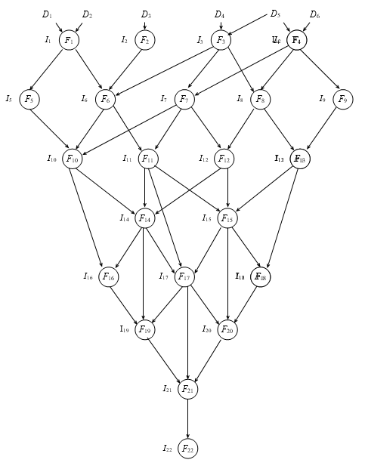
Рис. 2.1 – Граф вхідної функції
Для початку, на основі графу формуємо матрицю суміжності (табл 2.1).

Таблиця 2.1
Матриця суміжності
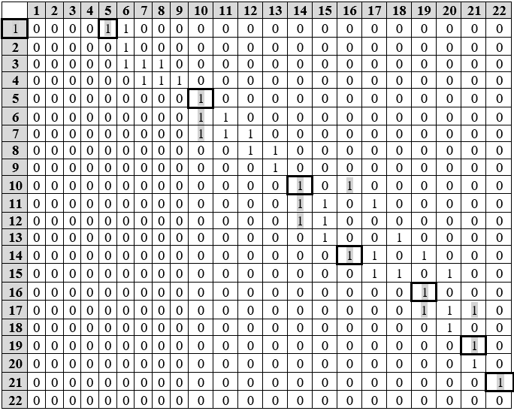
У відповідності до приведеного алгоритму формуємо паралельні потоки команд. При першому проходженні матриці отримаємо таку послідовність команд.
$$M_{0}:1-5-10-14-16-19-21-22$$
У табл. 2.1 рамками відмічені перші значимі елементи в рядка при першому проходженні матриці. Затемнені одиничні елементи переходять в значення 0 при першому проході.
В подальших проходженнях наступних рядків аналогічно отримуємо:
$$M_{1}:2-6-11-15-17-20$$
$$M_{2}:3-7-12$$
$$M_{3}:4-8-13-18$$

ВИСНОВОК ДО РОЗДІЛУ
Метод, який запропоновано для створення паралельних потоків команд у системах, які управляються потоком даних, має цілу низку переваг у порівняні з програмним управлінням паралельними обчисленнями. Управляючі слова і дані можуть бути сформовані автоматично компілятором на основі графа. Немає необхідності заздалегідь враховувати кількість обчислювачів у системі і продумувати спосіб синхроної парадачі даних між паралельними гілками алгоритму. Завдяки динамічному розподілу стає можливе виявлення, безпосередньо у процесі обчислень, прихованого паралелізму, що пов'язаний з різноманітним часом обробки даних у різних гілках алгоритмів. Обчислювальні модулі можуть виконувати операції, що відносяться до різних задач, у любій послідовності. У зв’язку з цим у системі можуть одночасно вирішуватись незалежні задачі, до того ж, немає необхідності синхронізувати виконання задач.
У порівняні з відомими методами формування паралельних потоків команд, запропонований метод розширює область застосування потокових систем за рахунок реалізації алгоритмів з деревоподібною структурою.
Все це підвищує ефективність обробки даних у потокових системах.

РОЗДІЛ 3.
МОДЕЛЮВАННЯ ДИНАМІЧНОГО РОЗПАРАЛЕЛЮВАННЯ

Загальна структура системи
Для реалізації моделювання був написаний програмного продукт. Використовується децентралізована архітектура (рис 3.1)
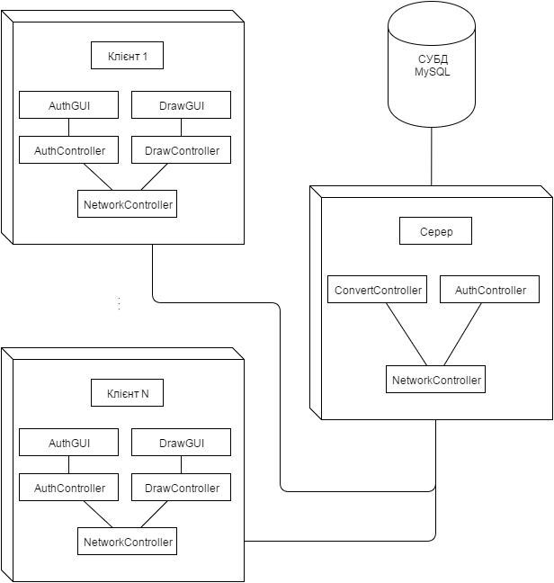
Рис. 3.1 - Структурна схема
Взаємодія клієнта з системо відбувається по інтернет-мережі. Клієнтська частина виконує логіку побудови та симуляції, а також надає графічний інтерфейс. На виході кожен проект представляє з себе набір JSON-даних. Серверна ж служить в першу чергу чергу для збереження та огранізації маршрутизації. У базі даних зберігаються всі дані про користувача, а також дані про стан проектів.

Сценарії виконання

Діаграма прецедентів
Діаграма прецедентів представлена на рисунку 2.2.
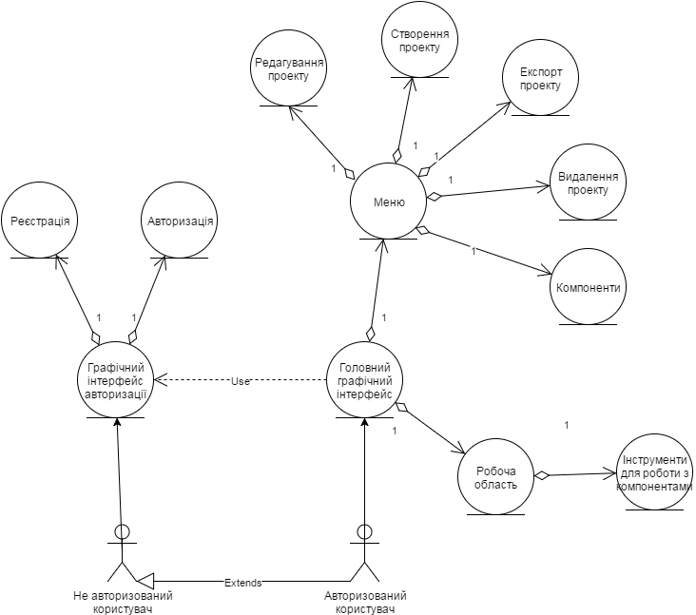
Рис. 2.2 - Діаграму прецедентів

Діаграма діяльності
Діаграма діяльності представлена на рисунку 2.3.
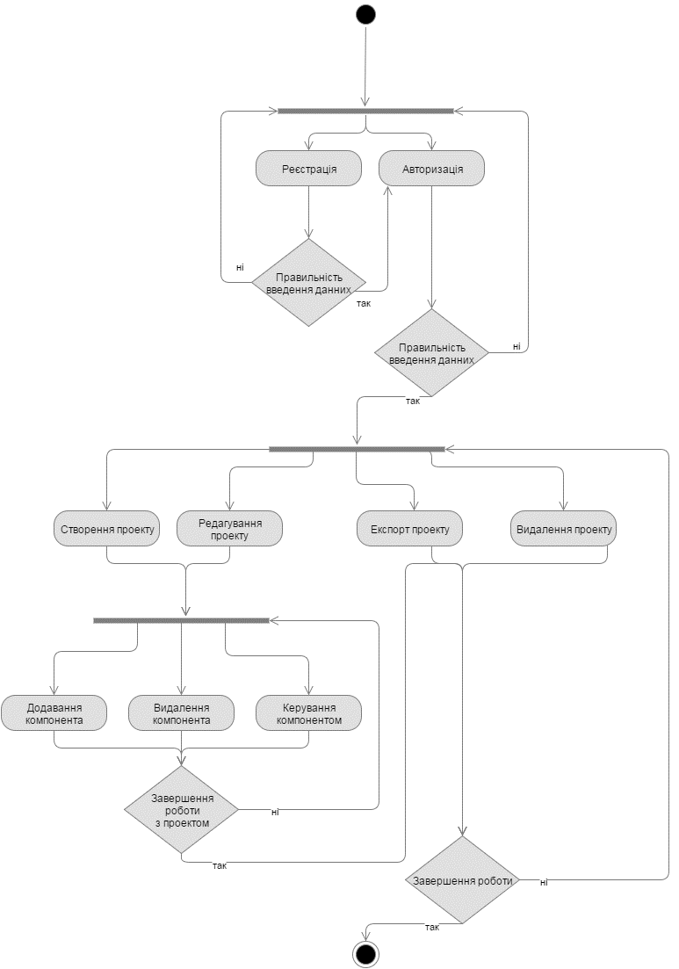
Рис. 2.3 - Діаграма діяльності

Огляд системи

Мова програмування PHP
Для реалізації застосунку моделювання алгоритму, який описаний в попередньому розділі, в якості серверної мови програмування обрана – PHP (Hypertext Preprocessor). Це скриптова та інтерпретована мова, першочерговим завданням якої була генерація HTML-сторінок. Завдяки легкому та інтуїтивно зрозумілому синтаксису PHP є дуже популярною серверною мовою. Найбільш вдало підходить для малого та середнього бізнесу, де потрібно швидкий результат з мінімальними затратами. При цьому дана мова, при хороших навичках програміста є потужним інструментом, який нерідко вибирають світові технологічні гіганти.
До переваг даної мови також належить її безкоштовність, а також відкритий вихідний код. Більшість хостинг-провайдерів мають її підтримку.
PHP виконується на сервері, генеруючи динамічний HTML-код. Після чого, за допомогою одного з відомих серверів (Nginx, Apache) по HTTP-протоколу надсилається результат клієнту. Відповідно доступ до вихідного скрипту користувач не має, а отримує лише результат генерації.
Обрана мова є об’єктно-орієнтованою, має свої задокументовані стандарти (PSR), та дозволяю повністю дотримуватись SOLID-принципів. Слід також відзначити величезну кількість безкоштовних бібліотек, фреймворків да розширень, що дають змогу значно прискорити процес початкової розробки.
PHP має внутрішні засоби для роботи з цілою низкою баз даних: MySQL, PostgreSQL, mSQL, Oracle, dbm, Hyperware, Informix, InterBase, Sybase. Ця можливість забезпечується завдяки стандарту відкритого інтерфейсу зв'язків з базами даних (Open Database Connectivity Standard — ODBC). Це означає, що можна підключатися до усіх баз даних, до яких наявний драйвер.

Laravel фреймворк
Laravel - це проект з відкритим вихідним кодом, розповсюджується за ліцензією MIT. Будь-який бажаючий може отримати доступ до серцевого коду на GitHub.
Фреймворк неодноразово займав високі сходинки в рейтингах, найбільш багатообіцяючих фреймворків на PHP. Має велику популярність як у корпоративній сфері, так і домашньому застосуванні. Відзначається простою на продуманою архітектурою. Має підтримку пакетів, REST-контролерів, міграцій, модульного тестування, автозагрузки класів, інверсію управління, модульне тестування, посторінковий вивід та багато іншого.
На компонентах Laravel базується цілий ряд інших самостійних продуктів: Lumen, Spark, Horizon, Laravel Nova, Laravel Forge. Має велике ком’юніті та зручну і інформативну документацію.

Клієнтська мова програмування JavaScript
JavaScript(JS) — це динамічна, не строго типізована мова програмування. Реалізує одночасно декілька парадигм програмування: об’єктно-орієнтовану, імперативну та функціональну. В основі лежить так званий стандарт ECMAScript. В першу чергу набула популярності у якості використання на клієнтській стороні, а саме інтернет-браузерах. Забезпечує динамічну взаємодію з користувачем, може керувати браузером, підтримує асинхронний обмін даними, через DOM-дерево може взаємодіяти з HTML-розміткою, повністю або частково її змінювати, що призводить до оновлення зовнішнього вигляду інтернет сторінки. Останнім часом стало поширеним використання її у якості мови на стороні веб-сервера (Node.js).
Об’єктно орієнтовний підхід у JavaScript бузується на прототипах, на відміну від інших поширених сьогодні мов програмування (Java, C#, PHP), де їх заміняють класи. Окрім прототипної моделі, JavaScript також має часткову підтримку інших парадигм програмування (імперативну та частково функціональну). До архітектурних особливостей відносять: динамічну і при цьому слабку типізацію, повністю автоматичне керування пам’яттю, наслідування на прототипах, об’єкти базовані на функціях.
Іноді JavaScript помилково приймають за Java, однак мають не так багато спільного. У них повністю різна семантика і дизайн. Схожим частково є лише синтаксис, який є С-подібний.

Бібліотека jQuery
jQuery — одна з найпопулярніший бібліотек на JavaScript, що має відкритий код. Вперше була представлена світу на початку 2006 року у BarCamp NYC Джоном Ресіґом (John Resig). Сьогодні бібліотека набула неймовірного поширення, так більше половини відомих сьогодні сайтів її використовують.
jQuery вільно поширюється за ліцензією MIT.
Завдяки цій бібліотеці спрощується базова взаємодія з JavaScript. Надає так базові можливості: спрощений доступ до елементів DOM та маніпуляція їм, легке створення анімацій, робота з тригерами, подіями, легкий доступ до AJAX-запитів. jQuery забезепечує легкий, інтуїтивно зрозумілий синтаксис і забезпечує швидкий старт проекту, без необхідності, реалізації більшості відомих компонентів. Поверх бібліотеки побудована значна кількість інших розширень та бібліотек.

Бібліотека Vis.js
Vis - Динамічна бібліотека візуалізації на основі браузера. Бібліотека призначена для простоти використання, для обробки великої кількості динамічних даних, а також для маніпулювання та взаємодії з даними. Бібліотека складається з компонентів DataSet, Timeline, Network, Graph2d і Graph3d. Бібліотека призначена для відображення мереж та графів, що складаються з вершин та віток. Vis.js простий у використанні та підтримує власні формати, стилі, кольори, розміри, зображення та багато іншого. Візуалізація мережі працює згладжено на будь-якому сучасному веб-переглядачі для декількох тисяч вершин і віток. Для роботи з великою кількістю вузлів бібліотека має кластерну підтримку. Мережа використовує HTML структуру

Специфікація бази даних
UML діаграма таблиць бази даних зображена на рисунку. 3.1.

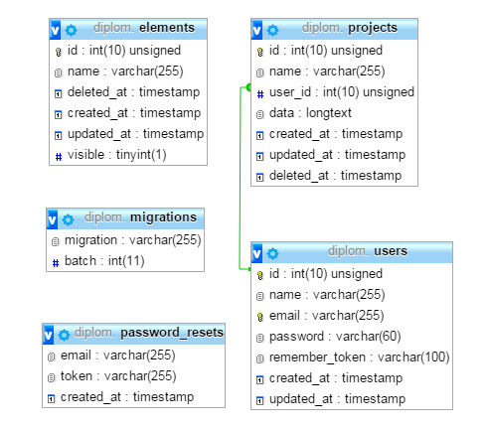
Рис. 3.1 - UML діаграма таблиць БД
Projects – таблиця використовується для збереження записів про проекти.
- id – унікальний ідентифікатор
- name – назва проекту
- user_id – силка на унікальний ідентифікатор користувача
- data – данні проекту(елементи) в форматі JSON.
- created_at – дата створення проекту.
- updated_at – дата обновлення проекту.
- deleted_at – дата видалення проекту.
Users – таблиця використовується для збереження записів про користувачв.
- id – унікальний ідентифікатор.
- name – назва користувача.
- email – e-mail користувача, вказується при реєстрації.
- Password – пароль, вказується при реєстрації.
- data – данні проекту(елементи) в форматі JSON.
- remember_token – токен, використовується для запоминання користувача в системі.
- created_at – дата створення проекту.
- updated_at – дата обновлення проекту.
Elements – таблиця використовується для збереження основних елементів.
- id – унікальний ідентифікатор
- name – назва елементу.
- visible – вказує чи відображати цей елемент на клієнтській частині.
- created_at – дата створення елементу.
- updated_at – дата обновлення елементу.
- deleted_at – дата видалення елементу.
Mirgations – системна таблиця, використовується для системи контролю базами даних.
- migration – назва файлу міграції.
- batch – номер міграції.
Password resets – системна таблиця використовується для збереження даних по відновленню паролів користувачів.
- email – e-mail користувача.
- token – токен, використовується для підтвердження зміни паролю.
- created_at – дата створення токену відновлення паролю.

Специфікація класів клієнтської частини
Специфікація класів клієнтської частини зображена на рисунку 3.3.

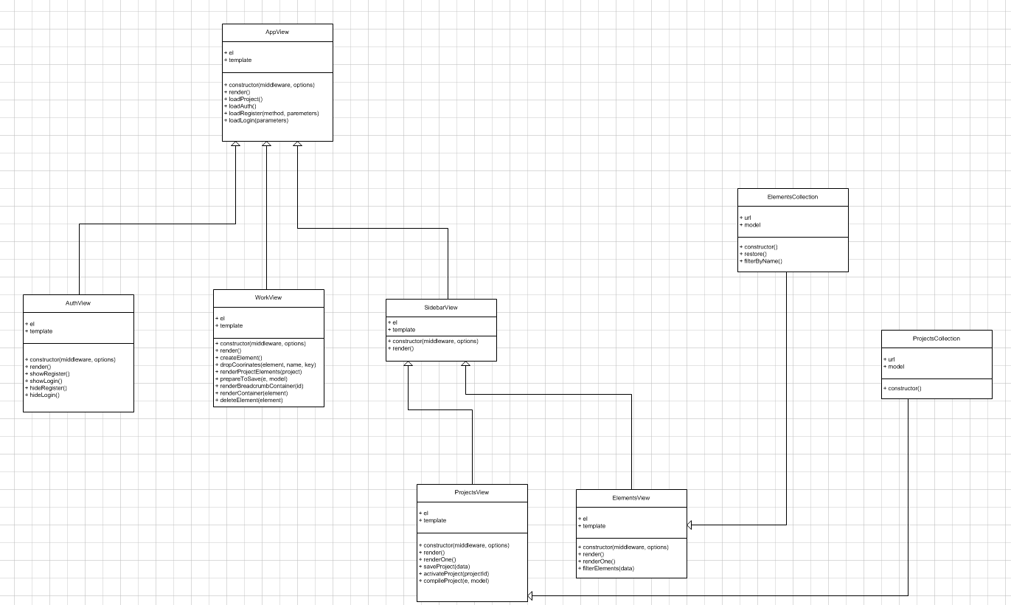
Рис. 3.3 - Специфікація класів клієнтської частини
AppView – клас який описує поведінку та відображення головної області програми.
- el – селектор DOM елемента, в який буде відбуватись вставка відображення;
- template – HTML код відображення;
- constructor – медот який викликається при створенні об’єкту класу;
- render – метод який генерує відображення та вставляє його в el – тег;
- loadProject – метод який генерує відображення проектів, викликається коли проект відкривається;
- loadAuth – метод який ініціалізує генерацію відображення автентифікації;
- loadRegister – метод, який ініціалізує генерацію вікна реєстрації;
- loadLogin– метод, який ініціалізує генерацію вікна авторизації.
AuthView – клас який описує поведінку та відображення області автентифікації.
- el – селектор DOM елемента, в який буде відбуватись вставка відображення;
- template – HTML код відображення;
- constructor – медот який викликається при створенні об’єкту класу;
- render – метод який генерує відображення та вставляє його в el – тег;
- showRegister – метод який генерує відображення реєстрації;
- showLogin – метод який генерує відображення авторизації;
- hideRegister – метод який видаляє відображення реєстрації;
- hideLogin – метод який видаляє відображення авторизації.
SidebarView – клас який описує поведінку та відображення області бокового меню.
- el – селектор DOM елемента, в який буде відбуватись вставка відображення;
- template – HTML код відображення;
- constructor – медот який викликається при створенні об’єкту класу;
- render – метод який генерує відображення та вставляє його в el – тег.
WorkView – клас який описує поведінку та відображення головної робочої області програми.
- el – селектор DOM елемента, в який буде відбуватись вставка відображення;
- template – HTML код відображення;
- constructor – медот який викликається при створенні об’єкту класу;
- render – метод який генерує відображення та вставляє його в el – тег;
- createElement – метод який створює компонент, не додає його на робочу область;
- dropCoordinates – метод який обраховує координати де повинен бути створений компонент на робочій області;
- renderProjectsElement – метод, який створює та додає всі елементи проекту після його завантаження;
- prepareToSave – метод, який викликається перед збереженням проекту, записує мета-данні;
- renderBreadcrubs – метод, який генерує відображення «хлібних крихт»;
- deleteElement – метод, який видаляє елемент з робочої області.
ProjectView – клас який описує поведінку та відображення області списку проектів.
- el – селектор DOM елемента, в який буде відбуватись вставка відображення;
- template – HTML код відображення;
- constructor – медот який викликається при створенні об’єкту класу;
- render – метод який генерує відображення та вставляє його в el – тег;
- renderOne – метод який генерує відображення одного проекту;
- saveProject – метод який відправляє запит на сервер з даними для збереження проекту в базі даних;
- activateProject – метод, який викликається для повідомлення про відкриття проекту;
- compileProject – метод який відправляє запит на сервер з даними для компіляції проекту.
ElementsView – клас який описує поведінку та відображення області списку проектів.
- el – селектор DOM елемента, в який буде відбуватись вставка відображення;
- template – HTML код відображення;
- constructor – медот який викликається при створенні об’єкту класу;
- render – метод який генерує відображення та вставляє його в el – тег;
- renderOne – метод який генерує відображення одного проекту;
- filterElements – методі, який фільтрує елементи по заданим параметрам.
ElementsCollection – клас який відповівіє за отримання колекції елементів з сервера, її збереження.
- url – адреса за якою відправляються запити на сервер;
- model – об’єкт який зберігає дані одного елемента;
- constructor – медот який викликається при створенні об’єкту класу;
- restore – метод, який відновлює початкові дані колекції після її фільтрування;
- filterByName – метод який фільтрує колекцію по заданим параметрам імені.
ProjectsCollection – клас який відповідає за отримання колекції проектів з сервера, її збереження.
- url – адреса за якою відправляються запити на сервер;
- model – об’єкт який зберігає дані одного проекту;
- constructor – медот який викликається при створенні об’єкту класу;

Керівництво користувача

Встановлення та запуск
Продукт для моделювання має клієнт-серверну архітектуру. В якості клієнту може виступати будь-який із сучасних браузерів. Роль же ж сервера на себе може взяти будь-який з відомих серверів з підтримкою PHP, або ж навіть сам вбудований PHP-сервер, що правда його рекомендується використовувати лише для налагодження та тестування, оскільки він є однопотоковим, та не здатний одночасно опрацьовувати більше одного запиту. Для швидкого перенесення та розгортання оточення використовується інструмент контиренізації – Docker. Завдяки цьому сайт можна перенести на будь-який сервер (в тому числі локальний) лише змінивши конфігураційний файл. До складу контейнерів, які ми використовуємо в проекті входять настпні: PHP7.3, MySQL5.6, NGINX. Всі конфігурації для контейнерів промонтовуються з відповідних файлів, що містяться у проекті. Також у налаштуваннях ми вказуємо порт, який необхідно відкрити для HTTP-доступу до ресурсу. Всі сервіси описуються у файлі docker-compose.yml. Він містить дані про всі необхідні конфігурації та має наступний вигляд:
version: '3'
services:
web:
image: nginx:alpine
container_name: ${APP_URL}_web
volumes:
- "./etc/nginx/${APP_URL}.conf/:/etc/nginx/conf.d/"
- "./etc/nginx/nginx.conf:/etc/nginx/nginx.conf"
- "./:/var/www/html"
- "./etc/nginx/default.template.conf:/tmp/default.template"
environment:
- APP_URL=${APP_URL}
- APP_ROOT=${APP_ROOT}
- VIRTUAL_HOST=${APP_URL}
command: /bin/sh -c "envsubst '$$APP_URL $$APP_ROOT' < /tmp/default.template > /etc/nginx/conf.d/default.conf && nginx -g 'daemon off;'"
restart: always
depends_on:
- php
- mysqldb
php:
image: nanoninja/php-fpm:latest
container_name: ${APP_URL}_php
restart: always
volumes:
- "./etc/php/php.ini:/usr/local/etc/php/conf.d/php.ini"
- "./etc/php/base/php.ini:/usr/local/etc/php/php.ini"
- "./:/var/www/html"
env_file:
- ".env"
user: 1000:1000
composer:
image: "composer"
container_name: ${APP_URL}_composer
restart: always
volumes:
- "./:/app"
- "/root/.ssh/:/root/.ssh"
command: install --ignore-platform-reqs --no-scripts
mysqldb:
image: mariadb:latest
container_name: ${DB_HOST}
restart: always
env_file:
- ".env"
environment:
- MYSQL_DATABASE=${DB_DATABASE}
- MYSQL_ROOT_PASSWORD=${DB_PASSWORD}
- MYSQL_USER=${DB_USERNAME}
- MYSQL_PASSWORD=${DB_PASSWORD}
volumes:
- "./data/db/mysql:/var/lib/mysql"
- "./data/db/dumps:/var/www/dumps"
- "./etc/mysql/my.cnf:/etc/mysql/mysql.conf.d/my.cnf"
networks:
default:
external:
name: ${APP_URL}-nginx-proxy

Інтерфейси входу та реєстрації.
Коли ми запускаємо програму, перше що ми побачимо це вікно для входу або реєстрації. Воно складається з полів паролю та логіна (рис. 3.4)
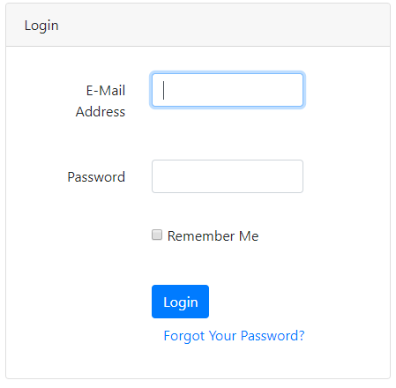
Рис. 3.4 - Форма входу користувача в систему
У випадку коли, відвідувач правильно заповнює всі поля та проходить валідацію, він опиниться в системі. У випадку ж коли валідація не проходитиме буде відображено повідомлення з поясненням, що саме не відповідає вимогам (рис 3.5).
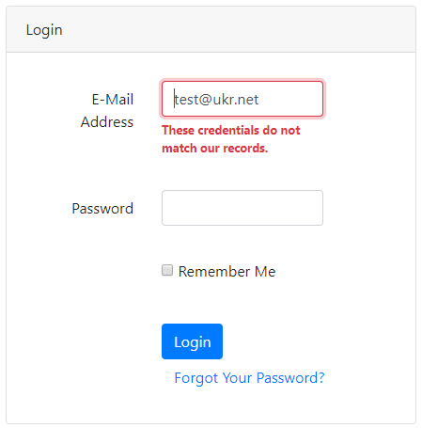
Рис. 3.5 – Валідація даних пройшла не успішно
У випадку, якщо користувач ще не має акаунту, йому потрібно зареєструватись. Для цього потрібно натиснути кнопку «Register». На екрані відобразиться нова форма для реєстрації (рис 3.6).
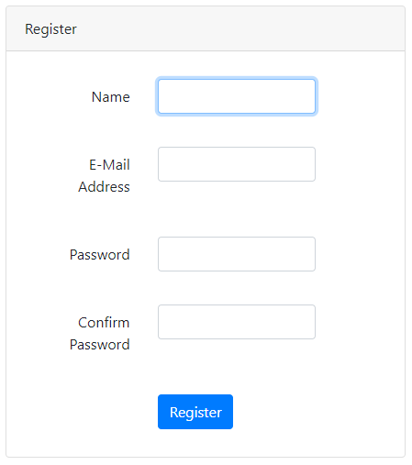
Рис. 3.6 – Форма реєстрації
У випадку, якщо потрібно повернутись на попередню сторінку, наявне посилання для швидкого переходу під назвою «Login».
Аналогічно до процесу входу, реєстрація також має валідацію помилок (рис 3.7).
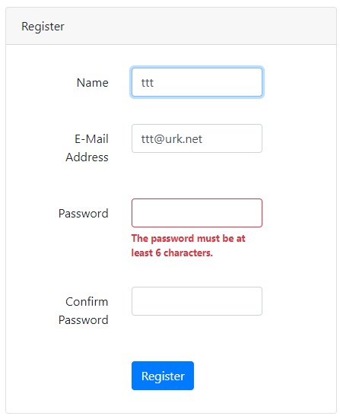
Рис. 3.7 – Валідація форми реєстрації

Інтерфейс робочого оточення.
У системі наявний повний список проектів, які було збережено раніше. Відображається він у формі таблиці з основною інформацію та елементами керування: видалення та редагування кожного з проектів (рис 3.8)
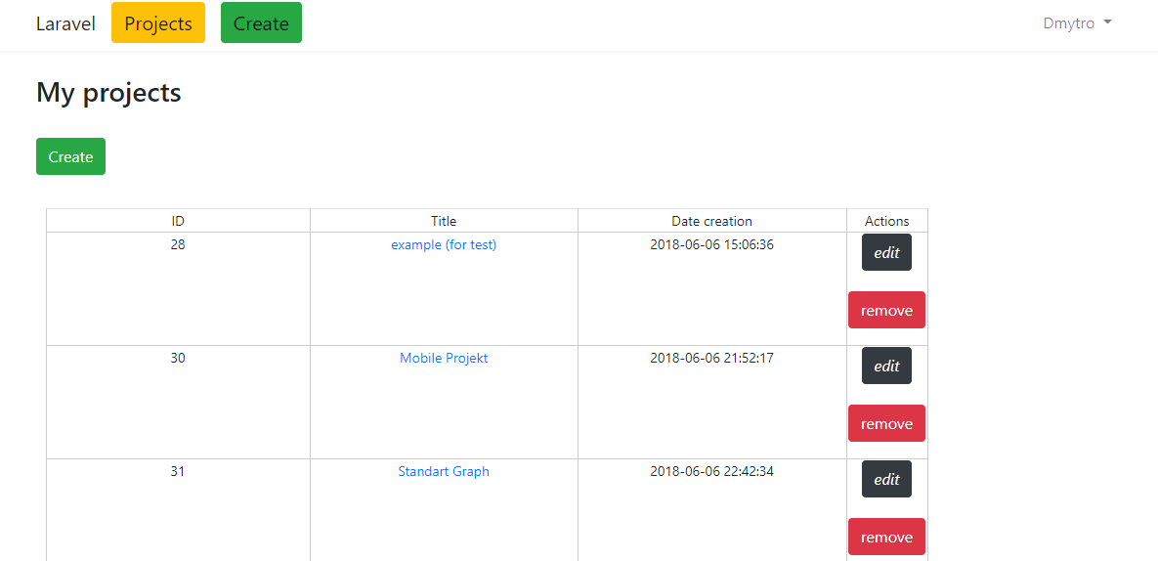
Рис. 3.8 – Перелік збережених проектів
У випадку редагування існуючого проекту всі дані, що були внесені в нього раніше підтягуються з сервера та відображаються у потрібному форматі, що забезпечує можливість продовжити працювати з будь-якого пристрою. Схожий інтерфейс і при створенні проекту. У цьому випадку, відповідно, користувач починає створювати проект з нуля. Задавати початковий алгоритм можна у двох формах. Перший варіант це текстове подання алгоритму на основі команд мікро асемблера. У цьому випадку віртуальний компілятор зробить синтаксичний аналіз, вибере відповідні лексеми та створить на основі їх матрицю суміжності. Також передбачена можливість задання алгоритму графічно. Для цього не потрібно описувати писати програмні інструкції, а достатньо побудувати в графічному редакторі сам граф.
Графічний редактор (рис 3.9) представляє з себе робочу область та панель інструментів. До засобів для створення графу належать так звані елементи вершин, які відповідають акторам, а також «стрілки», що відповідають напрямку потоку даних. Вхідні ж дані також позначаються у вигляді вершин (мають інше відображення) з напрямком до відповідного актору.
Інструменти на панелі дозволяють перемикатись в різні режими (вершин, з’єднань). Також для швидкого перемикання доступні гарячі клавіші Ctrl+A (режим вершин), Ctrl+S (режим з’єднань). Індикатором відповідного режиму служить курсор на робочій області. В загальному доступні такі режими: створення вершин, створення з’єднань, переміщення існуючих елементів, видалення.
Альтернативою задання функції є опис її на асемблері. Для опису потрібно перевести функцію у формат ЯПФ. Спочатку потрібно присвоїти для кожної операції унікальний номер та визначитись з вихідними даними. Номери повинні бути унікальні для всіх функцій, а не тільки у межах однієї. Для цього потрібно приділити особливу увагу деяким моментам. Будь-яка команда у системі містить два операнди. Вони водяться з засобу вводу, або вираховуються у попередній команді. Крім того, операнди можуть мати відповідне поле, що називається «Номер операнду». В команді один операнд повинен мати номер 0, а інший 1. У іншому випадку програма буде виконана некоректно або не буде виконана взагалі. При створені команди операнди видаляються із відповідних блоків, за виключенням констант. Константи ж у свою чергу оголошуються відповідним полем у форматі операндів – поле «константа». Для управляючих слів це поле означає приналежність до класу констант, що обчислюється командою операнду. Попри це потрібно пам’ятати, що команда може мати лише одну константу із двох операндів (оскільки в іншому випадку команда буде завжди знаходитись у стані готовності). Для прощення програмування в подальшому операнди з номером 0 розміщуються біля лівого входу графічного блоку відповідної команди, а під номером 1 до правого. Константи позначаються зірочками у відповідного входу.
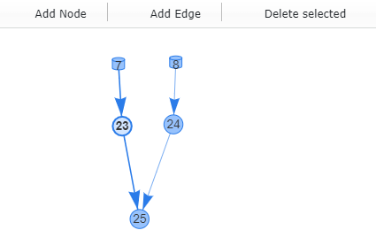
Рис. 3.9 – Графічний редактор
Після створення або редагування графа користувач має змогу згенерувати потоки, побудувати таблицю сміжності, сформувати опис акторів та даних всього одним натиском кнопки «Regenerate», рис. 3.10. Або ж дати назву проекту та зберегти його для подальшого використання у майбутньому.
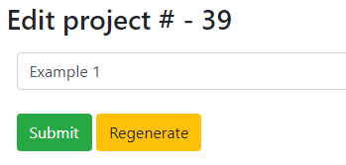
Рис. 3.10 – Область генерації та збереження проекту

Приклади роботи сервісу
Розглянемо приклади роботи сервісу.
Розглянемо приклад з 22 вершинами графа, рис. 3.11.
Рис. 3.11 – Граф задачі
Будуємо в редакторі відповідний граф, рис. 3.12.
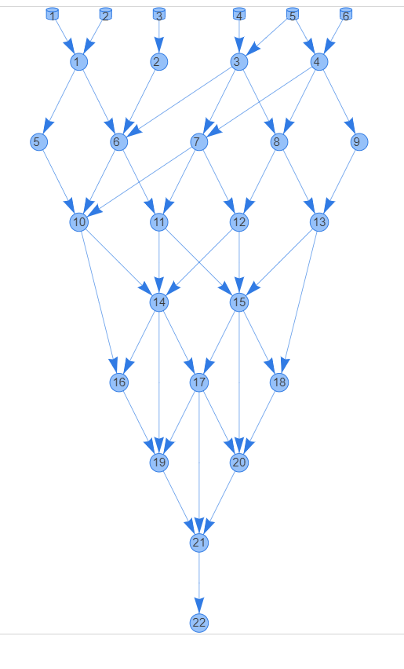
Рис. 3.12 – Побудова графу
Альтернативою задання алгоритму у вигляді графа, є опис його за допомогою команд асемблера. Для цього потрібно написаний код в спеціальний редактор (рис. 3.13).
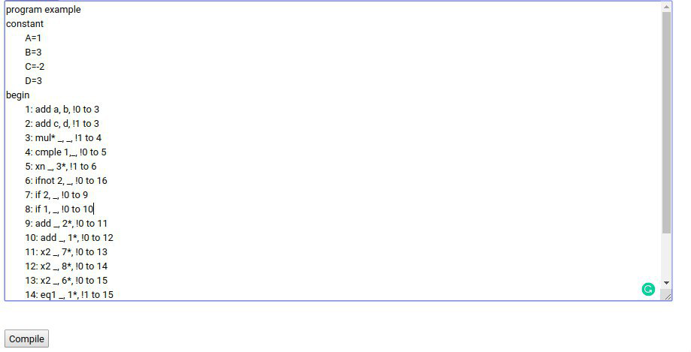
Рис. 3.13 – Текстовий редактор

На основі графа задачі або відповідного коду формуються матриця суміжності, рис. 3.13.

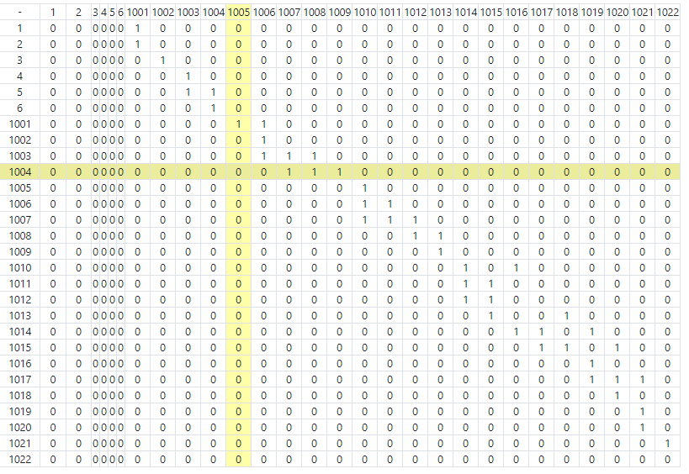
Рис. 3.13 – Матриця суміжності
Наступним кроком сформувались наступні потоки команд:
M₀: 1-5-10-14-16-19-21-22
M₁: 2-6-11-15-17-20
M₂: 3-7-12
M₃: 4-8-13-18
M₄: 9
Також нижче доступні результати формування опису акторів та вхідних даних.
Актори:
A₁ = M₀,I₁,F₁,2,I₅,M₀,I₆,M₁,T₁
A₂ = M₁,I₂,F₂,1,I₆,M₁,T₂
A₃ = M₂,I₃,F₃,3,I₆,M₁,I₇,M₂,I₈,M₃,T₃
A₄ = M₃,I₄,F₄,₃,I₇,M₂,I₈,M₃,I₉,M₄,T₄
A₅ = M₀,I₅,F₅,1,I₁₀,M₀,T₅
A₆ = M₁,I₆,F₆,2,I₁₀,M₀,I₁₁,M₁,T₆
A₇ = M₂,I₇,F₇,3,I₁₀,M₀,I₁₁,M₁,I₁₂,M₂,T₇
A₈ = M₃,I₈,F₈,2,I₁₂,M₂,I₁₃,M₃,T₈
A₉ = M₄,I₉,F₉,1,I₁₃,M₃,T₉
A₁₀ = M₀,I₁₀,F₁₀,2,I₁₄,M₀,I₁₆,M₀,T₁₀
A₁₁ = M₁,I₁₁,F₁₁,2,I₁₄,M₀,I₁₅,M₁,T₁₁
A₁₂ = M₂,I₁₂,F₁₂,2,I₁₄,M₀,I₁₅,M₁,T₁₂
A₁₃ = M₃,I₁₃,F₁₃,2,I₁₅,M₁,I₁₈,M₃,T₁₃
A₁₄ = M₀,I₁₄,F₁₄,3,I₁₆,M₀,I₁₇,M₁,I₁₉,M₀,T₁₄
A₁₅ = M₁,I₁₅,F₁₅,3,I₁₇,M₁,I₁₈,M₃,I₂₀,M₁,T₁₅
A₁₆ = M₀,I₁₆,F₁₆,1,I₁₉,M₀,T₁₆
A₁₇ = M₁,I₁₇,F₁₇,3,I₁₉,M₀,I₂₀,M₁,I₂₁,M₀,T₁₇
A₁₈ = M₃,I₁₈,F₁₈,1,I₂₀,M₁,T₁₈
A₁₉ = M₀,I₁₉,F₁₉,1,I₂₁,M₀,T₁₉
A₂₀ = M₁,I₂₀,F₂₀,1,I₂₁,M₀,T₂₀
A₂₁ = M₀,I₂₁,F₂₁,1,I₂₂,M₀,T₂₁
A₂₂ = M₀,I₂₂,F₂₂,0,T₂₂
Дані:
A₁ = Q₁,1,I₁,M₀,T₁
A₂ = Q₂,1,I₁,M₀,T₂
A₃ = Q₃,1,I₂,M₁,T₃
A₄ = Q₄,1,I₃,M₂,T₄
A₅ = Q₅,2,I₃,M₂,I₄,M₃,T₅
A₆ = Q₆,1,I₄,M₃,T₆

ВИСНОВОК
Для моделювання було обрано клієнт-серверну архітектуру. Для серверної частини було обрана мова програмування PHP, вона має хорошу швидкодію і дозволяє виконати поставлену задачу та зв’язати використовувані технології в одну систему. Для клієнтської ж частини було обрано мову JavaScript. Передача ж даних відбуваєть по HTTP протоколу на основі REST API технології. При такому способі організації досягається незалежність від мережевих технологій.
За допомогою моделювання було перевірено та доведено ефективність приведеного вище алгоритму. При наявності достатньої кількості систем формування команд та обчислювальних модулів спостерігається значний приріст швидкодії завдяки можливості одночасного виконання не залежних в даних момент часу операцій. Результати моделювання можна з легкістю зберігати та відтворювати у будь-який час.

РОЗДІЛ 4

РОЗРОБЛЕННЯ СТАРТАП ПРОЕКТУ

Опис ідеї проекту
Ідея проекту полягає в створенні системи на основі потоку даних, яка забезпечує ефективнішу обробку розгалужених обчислень, ніж системи аналоги. Ця система буде використовуватись у системах реального часу у таких галузях, як телекомунікаційне обладнання, побутова техніка, метеорологія, та інші. У наведеній нижче таблиці 4.1 розглянемо зміст ідеї, можливі напрямки застосування та переваги, які може отримати користувач.
Таблиця 4.1
Опис ідеї стартап проекту
- Зміст ідеї | - Напрямки застосування | - Вигоди для користувача
- Система, що керується потоком даних, яка забезпечує ефективнішу обробку розгалужених обчислень | - Робототехніка | - Розпаралелювання в реальному часі, що прискорює обробку даних великого обсягу  - Підвищення надійності обчислень
 | - Медицина: радіотерапія, томографія
 | - Телекомунікаційне обладнання
 | - Побутова техніка
 | - Метеорологія

У таблиці 4.2 приведено аналіз потенційних сильних та слабких сторін ідеї.

Таблиця 4.2
Визначення сильних, слабких та нейтральних характеристик ідеї проекту
- №  п/п | - Техніко-економічні характеристики ідеї | - (потенційні) товари/концепції конкурентів |  |  | - W  (слабка сторона) | - N  (нейтральна сторона) | - S  (сильна сторона)
- №  п/п | - Техніко-економічні характеристики ідеї | - Мій  проект | - Intel | - Texas Industries | - W  (слабка сторона) | - N  (нейтральна сторона) | - S  (сильна сторона)
- 1. | - Розміри | - Великі | - Малі | - Середні | - +
- 2. | - Собівартість | - Низька | - Висока | - Низька |  |  | - +
- 3. | - Вартість обслуговування | - Середня | - Висока | - Низька |  | - +
- 4. | - Безпека | - Середня | - Висока | - Середня |  | - +
- 5. | - Трудомісткість виготоення | - Середня | - Низька | - Низька |  | - +

Визначений перелік слабких, сильних та нейтральних характеристик та властивостей ідеї потенційного товару є підґрунтям для формування його конкурентоспроможності.

Технологічний аудит ідеї проекту
В межах даного розділу необхідно провести аудит технологій, за допомогою якої можна реалізувати дану ідею проекту. Таблиця 4.3 нижче демонструє технологічну здійсненність проекту

Таблиця 4.3
Технологічна здійсненність проекту
- № п/п | - Ідея проекту | - Технології її реалізації | - Наявність технологій | - Доступність технологій
- 1 | - Система, що керується потоком даних, яка забезпечує ефективнішу обробку розгалужених обчислень | - Для реалізації системи буде застосовуватися FPGA – програмована логічна інтегральна схема (ПЛІС) | - Наявна від різних виробників, як наприклад Altera, Atmel, Xilinx. | - Доступна
                - Обрана технологія реалізації ідеї проекту: для реалізації потокової системи буде використовуватись FPGA – програмована логічна інтегральна схема , детальніше про яку можна дізнатися в Розділі 1 від виробника Altera.
  - Аналіз ринкових можливостей запуску стартап-проекту
В даному пункті будуть визначені ринкові можливості, які можна використати під час ринкового впровадження проекту та проведений їх детальний аналіз. Також розглянуті ринкові загрози, що можуть перешкодити реалізації даного проекту. Ця інформація дозволяє нам спланувати напрямки розвитку проекту та потреби потенційних клієнтів. У таблиці 4.4 наведено попередню характеристику потенційного ринку стартап-проекту.
Таблиця 4.4
Попередня характеристика потенційного ринку стартап-проекту
- № п/п | - Показники стану ринку (найменування) | - Характеристика
- 1 | - Кількість головних гравців, од | - 4
Таблиця 4.4 (продовження)
Попередня характеристика потенційного ринку стартап-проекту
- 2 | - Загальний обсяг продаж, грн/ум.од | - Дані відсутні
- 3 | - Динаміка ринку (якісна оцінка) | - Зростає
- 4 | - Наявність обмежень для входу (вказати характер обмежень) | - Немає
- 5 | - Специфічні вимоги до стандартизації та сертифікації | - Немає
- 6 | - Середня норма рентабельності в галузі (або по ринку), % | - 40 %
За результатами аналізу наведеної таблиці було зроблено висновок, що ринок є привабливим для входження, а середня норма рентабельності є вищою за банківський відсоток на вкладення, таким чином вкладати гроші у цей проект має місце бути.
В наступній таблиці (4.5) були визначені потенційні групи клієнтів, а також сформований орієнтовний перелік вимог до товару для кожної з груп.
Таблиця 4.5
Характеристика потенційних клієнтів стартап-проекту
- № п/п | - Потреба, що формує ринок | - Цільова аудиторія (цільові сегменти ринку) | - Відмінності у поведінці різних потенційних цільових груп клієнтів | - Вимоги споживачів до товару

Таблиця 4.5 (продовження)
Характеристика потенційних клієнтів стартап-проекту
- 1 | - Підвищення ефективності обробки розгалужених обчислень у системах реального часу | - Телекомунікації, метеорологія, медицина,  - Робототехніка, побутова техніка | - - | Вимоги до постачальника:  технічний супровід апаратного забезпечення.  Вимоги до продукції:  Точність результатів обчислень;  можливість інтеграції з іншими апаратними застосунками;  наявність документації.
Після виконаного аналізу та визначення потенційних груп клієнтів, складаються таблиці факторів, що сприяють ринковому впровадженню та факторів, що йому перешкоджають. В таблицях 4.6 та 4.7 наведені ці дані.
Таблиця 4.6
Фактори загроз
- № п/п | - Фактор | - Зміст загрози | - Можлива реакція компанії

Таблиця 4.6 (продовження)
Фактори загроз
- 1 | - Конкуренція | - Вихід на ринок одного з гігантів сумісних областей з апаратним рішенням, що міститиме у собі аналог нашого застосунку | - 1. Передбачити переваги власного проекту, розробити їх, та повідомити лише після виходу конкуренту на ринок.  2. Зосередитись на певному сегменті ринку, на певній специфічній для даної сфери особливості даного проекту та активно розвиватись у даному напрямку
Таблиця 4.7
Фактори можливостей
- № п/п | - Фактор | - Зміст можливості | - Можлива реакція компанії
- 1 | Науково-технічний | Тенденція до випуску покращеного спеціалізованого обладнання для роботи в обраній галузі | Адаптація існуючого рішення з новими покращеними технологіями та апаратними засобами та інтеграція з ними

Таблиця 4.7 (продовження)
Фактори можливостей
- 2 | Попит | - Збільшення попиту на системи реального часу з ефективнішими обчисленнями розгалужених алгоритмів | - Підтримка та вдосконалення продукту
Опишемо загальні риси конкуренції на ринку у таблиці 4.8.
Таблиця 4.8
Ступеневий аналіз конкуренції на ринку
Особливості конкурентного середовища | В чому проявляється дана характеристика | Вплив на діяльність підприємства (можливі дії компанії, щоб бути конкурентоспроможною)
1. Тип конкуренції - олігополія | Домінація на ринку належить декільком компаніям | Розробка унікального продукту, що покращує слабкі місця існуючих аналогів
2. За рівнем конкурентної боротьби - міжнародна | Конкуренція ведеться на міжнародному ринку | Створення продукту, що орієнтований на національний ринок
3. За галузевою ознакою - міжгалузева | Продукти конкуруючих компаній успішно застосовуються у різних сферах ринку | Обрати певний сегмент ринку та зосередитися на ньому

Таблиця 4.8 (продовження)
Ступеневий аналіз конкуренції на ринку
4. Конкуренція за видами товарів - товарно-видова | Боротьба присутня лише за товари, що є процесорами | Відсутня
5. За характером конкурентних переваг - нецінова | Інновації та безперервне вдосконалення своєї продукції компаніями | Підтримка якості та ефективності продукту, зниження ринкової ціни на нього
6. За інтенсивністю - марочна | Бренд товару має великий вплив на ринку | Пошук клієнтів на ринку та співпраця з ними
Аналіз умов конкуренції в даній галузі за моделлю М. Портера продемонстрований на таблиці 4.9.
Таблиця 4.9
Ступеневий аналіз конкуренції на ринку
- Складові аналізу | - Прямі конкуренти в галузі | - Потенційні конкуренти | - Постачальники | - Клієнти | - Товари-замінники
- Складові аналізу | - AMD, Texas Industries | - Intel | - Intel, Altera, Atmel | - Замовники, що працюють з системами реального часу | - Використання модифікованих систем з новими можливостями

Таблиця 4.9 (продовження)
Ступеневий аналіз конкуренції на ринку
- Висновки: | Інтенсивність боротьби між конкурентами є критичною | - При наданні специфічного сегменту функціональності, є можливість виходу на ринок. Потенційних конкурентів немає | - Постачальники здатні диктувати умовами роботи на ринку шляхом зміни спектру та ціни на існуючі товари | - Клієнти не керують умовами на ринку | - Можливе зменшення продуктивності систем, або ж їхня заміна
На основі даних таблиць 4.3, 4.5 та 4.9, у яких міститься інформація про характеристики ідеї проекту, вимоги споживічав та аналізу конкурентного ринку, можна зробити зашальний висновок, що успішний вихід на робота на ринку даного проекту можлива лише шляхом надання певного сегменту послуг у вузькій сфері, висока спеціалізація на ньому та постійна підтримка роботи системи.
У таблиці 4.10 наведений SWOT-аналіз проекту.

Таблиця 4.10
SWOT-аналіз стартап проекту
Сильні сторони:  - створення потокової системи з ефективнішою обробкою циклічних обчислень в системах реального часу;  - дешевизна обладнання;  - можливість адаптації та інтеграції. | Слабкі сторони:  - апаратура великого розміру;  - наявність на ринку існуючих працюючих рішень.
Можливості:  - тенденція до випуску покращеного спеціалізованого обладнання для роботи в обраній галузі;  - збільшення попиту на такого роду системи. | Загрози:  - конкуренція, а саме вихід на ринок конкурентів (відомих брендів) з апаратурою з схожими параметрами.
Аналіз умов конкуренції в даній галузі за моделлю М. Портера продемонстрований на таблиці 4.9.
Таблиця 4.11
Альтернативи ринкового впровадженя стартап-проекту
- № п/п | - Альтернатива (орієнтовний комплекс заходів) ринкової поведінки | - Ймовірність отримання ресурсів | - Строки реалізації
- 1 | Модель максимізації прибутку | Висока | Короткострокові
- 2 | Модель забезпечення конкурентних переваг | Середня | Довгострокові
- 3 | Модель максимізації обсягу продажу | Висока | Короткострокові
- 4 | Модель максимізації доданої вартості | Висока | Довгострокові
На основі даного аналізу, можна зробити висновок, що після впровадження даного проекту на ринок та після отримання перших клієнтів, а отже і перших відгуків про проект, потрібно не зупинятися і застосувати стратегію максимізації обсягу продаж. Таким чином товар закріпиться на ринку, буде можливість створити певний бренд, з’являться нові клієнти з новими вимогами, під які можна буде адаптуватися. Після чого в майбутньому, уже закріпившись на ринку, потрібно розробити стратегію конкурентних переваг, щоб проникнути у сфери, де є велика конкуренція на ринку уже відомих брендів-гігантів.

Розроблення ринкової стратегії проекту
У нижче наведеній таблиці 4.12 наведено опис цільових груп потенційних споживачів.
Таблиця 4.12
Вибір цільових груп потенційних споживачів
- № п/п | - Опис профілю цільової групи потенційних клієнтів | - Готовність споживачів сприйняти продукт | - Орієнтовний попит в межах цільової групи (сегменту) | - Інтенсивність конкуренції в сегменті | - Простота входу у сегмент
- 1 | Медицина | Середня готовність | Середній попит | Середня | Висока складність
- 2 | Метеорологічні організації | Висока готовність | Високий попит | Відсутня | Низька складність
- 3 | Виробники побутової техніки | Середня готовність | Високий попит | Висока | Висока складність

Таблиця 4.12 (продовження)
Вибір цільових груп потенційних споживачів
                - Які цільові групи обрано: як результат аналізу, потенційними клієнтами було обрано метеорологічні організації, тому що простота входу у даний сегмент ж найнижчою. Більше того у даному сегменті відсутня сильна конкуренція брендів-гігантів, тому ринок відносно вільний, а завдяки високому попиту, шанси на прийняття та купівлю товару зростає у рази.
Таблиці під номером 4.13 та 4.14 наведені нижче, демонструють базову стратегію конкурентної поведінки та базову стратегію розвитку проекту.
Таблиця 4.13
Визначення базової стратегії розвитку
№ № п/п | Обрана альтернатива розвитку проекту | Стратегія охоплення ринку | Базова стратегія розвитку
1 | Модель максимізації прибутку | Стратегія диференційованого маркетингу | Стратегія спеціалізації
2 | Модель забезпечення конкурентних переваг | Стратегія масового маркетингу | Стратегія диференціації
3 | Модель максимізації обсягу продаж | Стратегія диференційованого маркетингу | Стратегія спеціалізації
4 | Модель максимізації доданої вартості | Стратегія масового маркетингу | Стратегія лідерства по витратах

Таблиця 4.14
Визначення базової стратегії конкурентної поведінки
- № п/п | - Чи є проект «першопрохідцем» на ринку? | - Чи буде компанія шукати нових споживачів, або забирати існуючих у конкурентів? | - Чи буде компанія копіювати основні характеристики товару конкурента, і які? | - Стратегія конкурентної поведінки
- 1 | - Ні | - Нові споживачі, існуючі значно в меншій кількості | - Ні | - Стратегія зайняття конкурентної ніші

Розроблення маркетингової програми стартап-проекту
Таблиця 4.15 показує цінові межі, якими варто керуватися при встановленні ціни на товар.
Таблиця 4.15
Визнечення меж встановлення ціни
- № п/п | - Рівень цін на товари-замінники | - Рівень цін на товари-аналоги | - Рівень доходів цільової групи споживачів | - Верхня та нижня межі встановлення ціни на товар/послугу
- 1 | - 1200 грн | - 2000 грн | - 40 000 грн | - 1300 – 1700 грн
Оптимальна система збуту наведена у таблиці 4.16.

Таблиця 4.16
Формування системи збуту
- № п/п | - Специфіка закупівельної поведінки цільових клієнтів | - Функції збуту, які має виконувати постачальник товару | - Глибина каналу збуту | - Оптимальна система збуту
- 1 | - Правильність обчислень системи та подальше обслуговування товарів | - Роздрібна торгівля, гарантійне обслуговування проданих товарів,  - транспортування та доставка | - Однорівневий або багаторівневий | - Власна система збуту
Визначимо завершальну характеристику даного проекту, а саме розробимо концепцію маркетингових комунікацій, що спирається на уже обрану основу для позиціонування та специфіку поведінки клієнтів. Дані наведені у таблиці 4.17.
Таблиця 4.17
Концепція маркетингових комунікацій
- № п/п | - Специфіка поведінки цільових клієнтів | - Канали комунікацій, якими користуються цільові клієнти | - Ключові позиції, обрані для позиціонування | - Завдання рекламного повідомлення | - Концепція рекламного звернення

Таблиця 4.17 (продовження)
Концепція маркетингових комунікацій
- 1 | - Прагнуть отримати товар з зазначеним функціоналом та з його подальшою підтримкою | - Інтернет, форуми, рекомендації з вуст в уста | - Ціна,  - точність обчислень, швидкодія. | Вказати високу ефективність та точність обчислень, низьку ціну та доступність | - Рекламний борд, відео з прикладом використання продукту у системах реального часу

ВИСНОВОК
В даному розділі було проведено аналіз програмного продукту у якості стартап-проекту. Загалом можна відзначити, що у даного проекту є можливість на вихід у ринок, так як розроблений метод дійсно покращує ефективність обробки розгалужених процесів на системах, керованих потоком даних. Більше того умови для цього є доволі прийнятними.
На ринку наявна велика конкуренція, існує декілька великих фірм конкурентів, тому заполонити ринок повністю відразу буде непросто. Однак даний проект здатний конкурувати в тому випадку, якщо він буде реалізований для окремого сегменту ринку та буде зосереджений на ньому. В такому випадку вхід на ринок буде значно простішим.
Також для даної продукції попит зростає, а динаміка ринку є позитивною, що є безперечним плюсом. Немає перешкод для технологічного виконання проекту, адже ресурси для цього є у вільному доступі. В якості структури розвитку було обрано стратегію спеціалізації у короткостроковій перспективі, а якості стратегії конкурентної поведінки – зайняття конкурентної ніші. Крім того, були розглянути механізми боротьби з можливими ризиками, що дає змогу їх уникнути при розробці проекту.
Загалом, з огляду на аналіз, можна сказати, що подальша імплементація проекту є доцільною, оскільки продукт може легко знайти своє застосування у окремих сегментах ринку.

ВИСНОВКИ
Даний дипломний проект присвячений дослідженню можливих варіантів рішень для вирішення задачі моделювання процесу формування паралельних потоків команд в системах, що керують потоком даних та забезпечення комфортного користування програмою потенційними користувачами.
Під час виконання роботи було розглянуто актуальність концепції даного додатку. Визначено акцент на реалізацію даного функціоналу з підтримкою роботи системи в режимі реального часу. Досліджено готові реалізації подібних додатків, визначено та проаналізовано їхні головні переваги та недоліки і на основі цих даних складений список основних вимог до додатку.
Проведено дослідження предметної області, визначено вимоги і завдання, які повинен вирішувати додаток, наведено перелік прецедентів та варіантів використання додатку. Основні прецеденти розглянуто детально, проаналізовано можливі, альтернативні сценарії. Отримані в результаті дані були систематизовані, структуровані та зображені у вигляді таблиць.
Виходячи із заданих вимог проведено аналіз можливості використання наявних технологій та платформ для реалізації додатку. Систему реалізовано у вигляді веб-сервера. Проаналізовано варіанти та обрано з них найбільш підходящу для вирішення поставленої задачі сучасну мову програмування високого рівня. Також проведено аналіз допоміжних бібліотек для написання додатку, визначено та обгрунтовано доцільність їх використання.
В рамках додатку реалізовано, зазделегіть визначений, функціонал: моделювання паралельних потоків команд в графічному середовищі, автоматична генерація потоків на основі моделі, опис акторів та даних, авторизація та реєстрація, особистий кабінет з переліком існуючих проектів, можливість відновлення паролю.

Список використаної літератури
1. Wikipedia – вільна енциклопедія. [Електронний ресурс] : [Веб-сайт] – ПЛІС – Режим доступу: https://uk.wikipedia.org/wiki/%D0%9F%D0%9B%D0%86%D0%A1 (дата звернення 10.09.2017) – Назва з екрана.
2. Wikipedia – вільна енциклопедія. [Електронний ресурс] : [Веб-сайт] – ПЛІС – Режим доступу: https://uk.wikipedia.org/wiki/%D0%9F%D0%9B%D0%86%D0%A1 (дата звернення 10.09.2017) – Назва з екрана.
3. Ланцов В.Н. Проектування ПЛІС на VHDL, Володимир, 2000. – 121 с. (навчальний посібник)
4. Wikipedia – вільна енциклопедія. [Електронний ресурс] : [Веб-сайт] – Verilog – Режим доступу: https://uk.wikipedia.org/wiki/Verilog (дата звернення 10.09.2017) – Назва з екрана.
5. Wikipedia – вільна енциклопедія. [Електронний ресурс] : [Веб-сайт] – VHDL – Режим доступу: https://uk.wikipedia.org/wiki/VHDL (дата звернення 10.09.2017) – Назва з екрана.
6. Wikipedia – вільна енциклопедія. [Електронний ресурс] : [Веб-сайт] – Сервер – Режим доступу: https://uk.wikipedia.org/wiki/%D0%A1%D0%B5%D1%80%D0%B2%D0%B5%D1%80 (дата звернення 10.09.2017) – Назва з екрана.
7. Parallel.ru – інформаційно-аналітичний центр по паралельним обчисленням. [Електронний ресурс] : [Веб-сайт] – Основні виробники сучасних ПЛІС – комп'ютерів і комплектуючих до них – Режим доступу: http://parallel.ru/fpga/vendors.html (дата звернення 10.09.2017) – Назва з екрана.
8. Wikipedia – вільна енциклопедія. [Електронний ресурс] : [Веб-сайт] – Icarus Verilog – Режим доступу: https://ru.wikipedia.org/wiki/Icarus_Verilog (дата звернення 10.10.2017) – Назва з екрана.
9. Вертегел, В.В., Методичний посібник з застосуванню програми ModelSim для моделювання цифрових інтегральних схем, Севастопіль, 2010 – 23с.
10. Жабіна В.В., Підвищення ефективності паралельної обробки даних на рівні операцій в потокових системах, вісник Національного технічного університету України «Київський політехнічний інститут».
11. Статті по електронних компонентах - attiny, Промелектроніка, інтерфейс usb, rs485 – вільна енциклопедія. [Електронний ресурс] : [Веб-сайт] – WebPack ISE - вільно поширюваний пакет проектування цифрових пристроїв на базі пліс фірми Xilinx – Режим доступу: http://www.compitech.ru/html.cgi/arhiv/01_06/stat_106.htm (дата звернення 10.11.2017) – Назва з екрана.
12. Проектування комп’ютерних систем на основі мікросхем програмованої логіки / [С. А. Іванець, Ю. О. Зубань, В. В. Казимир, В. В. Литвинов], Суми, Сумський державний університет, 2013 - 313
13. Wikipedia – вільна енциклопедія. [Електронний ресурс] : [Веб-сайт] – Хмарне сховище даних – Режим доступу: http://ru.wikipedia.org/wiki/%D0%9E%D0%B1%D0%BB%D0%B0%D1%87%D0%BD%D0%BE%D0%B5_%D1%85%D1%80%D0%B0%D0%BD%D0%B8%D0%BB%D0%B8%D1%89%D0%B5_%D0%B4%D0%B0%D0%BD%D0%BD%D1%8B%D1%85 (дата звернення 10.11.2017) – Назва з екрана.
14. IBM developerWorks Росія : Ресурс IBM для розробників та IT професіоналів. [Електронний ресурс] : [Веб-сайт] – Моделі сервісів хмарних обчислень : Частина 1. Інфраструктура як сервіс – Режим доступу: http://www.ibm.com/developerworks/ru/library/cl-cloudservices1iaas/ (дата звернення 10.11.2017) – Назва з екрана.
15. IT українською. [Електронний ресурс] : [Веб-сайт] – Аутентифікація на основі JSON Web Token в Django і AngularJS: частина перша – Режим доступу: http://it-ua.info/news/2014/11/17/autentifkacya-na-osnov-json-web-token-v-django-angularjs-chastina-persha.htm

